田径运动员统计分析

1. 分别用matlab和spss做主成分分析，尽可能解释第一主成分和第二主成分的意义。

1. %导入数据
2. filename = 'tianjin.xlsx'
3. [tianjin] = xlsread(filename)
4. tianjin(1,:)=[]
5. [n,p]=size(tianjin)
6. MEAN=mean(tianjin)
7. STD=std(tianjin)
8. MEAN=ones(n,p)*diag(MEAN)
9. STD=ones(n,p)*diag(STD)
10. X=(tianjin-MEAN)./STD
11. R=cov(X)
12. [V,D]=eig(R)
13. DD=[];
14. for i=p:-1:1
15. DD=[DD;D(i,i)]
16. end
17. OFFER=DD/sum(DD)
18. cumOFFER=cumsum(DD)/sum(DD)
19. OUTCOME=[DD,OFFER,cumOFFER]
20. PCACOV=V(:,end: -1:end-1)

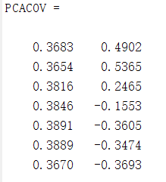

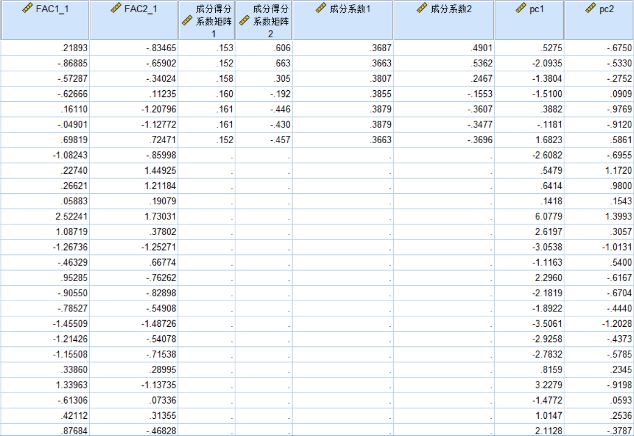

第一主成分各变量的系数相当，所以第一主成分可以看成是x1，x2，x3，x4，x5，x6，x7的综合变量。可以解释第一主成分反应了各种田径项目对国家排序的影响。

第二主成分除了远距离项目和短距离项目，其他成分相当，所以第二主成分可以看成是远距离项目和短距离项目的综合变量。反应了远距离和长距离对国家排序的影响。

2. 基于第一主成分对个国家和地区排序。

|  |  |
| --- | --- |
| 国家 | pc1 |
| 西沙摩亚 | 8.3343 |
| 库克岛 | 6.0779 |
| 毛里求斯 | 4.2345 |
| 巴布亚新几内亚 | 3.9815 |
| 危地马拉 | 3.2279 |
| 哥斯达黎加 | 2.6197 |
| 马来西亚 | 2.3293 |
| 多米尼加共和国 | 2.2960 |
| 印度尼西亚 | 2.1128 |
| 新加坡 | 1.9705 |
| 泰国 | 1.9536 |
| 缅甸 | 1.6823 |
| 菲律宾 | 1.6406 |
| 土耳其 | 1.6084 |
| 卢森堡 | 1.3020 |
| 韩国 | 1.2341 |
| 印度 | 1.0147 |
| 希腊 | 0.8159 |
| 中国 | 0.6414 |
| 智利 | 0.5479 |
| 阿根廷 | 0.5275 |
| 朝鲜 | 0.4624 |
| 百慕大 | 0.3882 |
| 哥伦比亚 | 0.1418 |
| 日本 | -0.0591 |
| 墨西哥 | -0.0628 |
| 巴西 | -0.1181 |
| 以色列 | -0.1429 |
| 葡萄牙 | -0.2243 |
| 西班牙 | -0.3556 |
| 肯尼亚 | -0.4308 |
| 中国台北 | -0.4999 |
| 丹麦 | -1.1163 |
| 爱尔兰 | -1.1174 |
| 瑞士 | -1.3467 |
| 奥地利 | -1.3804 |
| 匈牙利 | -1.4772 |
| 挪威 | -1.4831 |
| 比利时 | -1.5100 |
| 新西兰 | -1.5112 |
| 荷兰 | -1.7945 |
| 瑞典 | -1.8278 |
| 法国 | -1.8922 |
| 罗马尼亚 | -2.0299 |
| 澳大利亚 | -2.0935 |
| 意大利 | -2.1397 |
| 芬兰 | -2.1819 |
| 加拿大 | -2.6082 |
| 波兰 | -2.6722 |
| 英国 | -2.7832 |
| 原西德 | -2.9258 |
| 捷克斯洛伐克 | -3.0538 |
| 美国 | -3.3360 |
| 俄罗斯 | -3.4649 |
| 原东德 | -3.5061 |

3.基于主成分综合评价排序。

|  |  |
| --- | --- |
| 国家 | 总分 |
| 西沙摩亚 | 7.25 |
| 库克岛 | 5.60 |
| 毛里求斯 | 3.69 |
| 巴布亚新几内亚 | 3.54 |
| 危地马拉 | 2.81 |
| 哥斯达黎加 | 2.39 |
| 马来西亚 | 2.09 |
| 多米尼加共和国 | 2.00 |
| 新加坡 | 1.87 |
| 印度尼西亚 | 1.86 |
| 泰国 | 1.74 |
| 缅甸 | 1.57 |
| 土耳其 | 1.51 |
| 菲律宾 | 1.39 |
| 卢森堡 | 1.29 |
| 韩国 | 1.19 |
| 印度 | 0.94 |
| 希腊 | 0.76 |
| 中国 | 0.68 |
| 智利 | 0.61 |
| 朝鲜 | 0.59 |
| 阿根廷 | 0.41 |
| 百慕大 | 0.25 |
| 哥伦比亚 | 0.14 |
| 日本 | 0.01 |
| 墨西哥 | 0.00 |
| 葡萄牙 | -0.07 |
| 以色列 | -0.11 |
| 巴西 | -0.20 |
| 西班牙 | -0.23 |
| 肯尼亚 | -0.34 |
| 中国台北 | -0.57 |
| 丹麦 | -0.95 |
| 爱尔兰 | -0.95 |
| 瑞士 | -1.16 |
| 挪威 | -1.24 |
| 奥地利 | -1.27 |
| 新西兰 | -1.32 |
| 匈牙利 | -1.32 |
| 比利时 | -1.35 |
| 荷兰 | -1.62 |
| 瑞典 | -1.67 |
| 法国 | -1.75 |
| 罗马尼亚 | -1.76 |
| 意大利 | -1.89 |
| 澳大利亚 | -1.94 |
| 芬兰 | -2.03 |
| 加拿大 | -2.41 |
| 波兰 | -2.47 |
| 英国 | -2.56 |
| 原西德 | -2.67 |
| 捷克斯洛伐克 | -2.85 |
| 美国 | -3.07 |
| 俄罗斯 | -3.14 |
| 原东德 | -3.27 |